Навчально-науковий інститут аеропортів
Кафедра комп’ютерних технологій дизайну і графіки

ЗАТВЕРДЖУЮ
Зав. кафедри комп’ютерних технологій дизайну і графіки
Ковальов Ю.М.

«______»____________________20___р.

МОДУЛЬНА КОНТРОЛЬНА РОБОТА № 1 з дисципліни «Основи тривимірного комп’ютерного моделювання»
Варіант № 1
І. Теоретичне завдання
- ArchiCAD і його місце серед інших комп’ютерних програм архітектурно-дизайнерського спрямування: коло задач, прив’язка до життєвого циклу будівлі, групова робота, можливість ведення проектно-кошторисної документації.

ІІ. Практичне завдання
- За даним варіантом побудувати у графічному середовищі ArchiCADу план приміщення, нанести розміри і висотні позначки
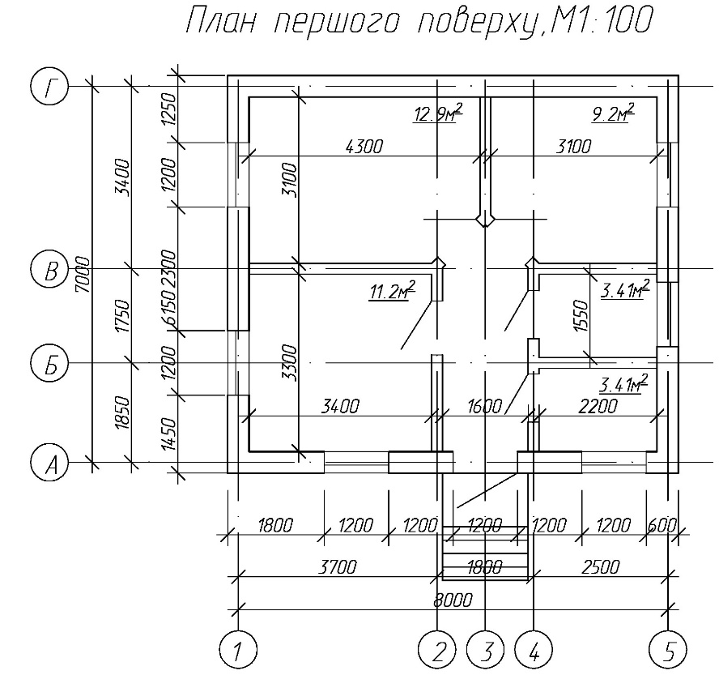
Викладач Калініченко В.В.

Навчально-науковий інститут аеропортів
Кафедра комп’ютерних технологій дизайну і графіки

ЗАТВЕРДЖУЮ
Зав. кафедри комп’ютерних технологій дизайну і графіки
Ковальов Ю.М.

«______»____________________20___р.

МОДУЛЬНА КОНТРОЛЬНА РОБОТА № 1 з дисципліни «Основи тривимірного комп’ютерного моделювання»
Варіант №2
І. Теоретичне завдання

- Навісні стіни та багатошарові конструкції: автоматизоване створення та редагування в середовищі ArchiCAD.
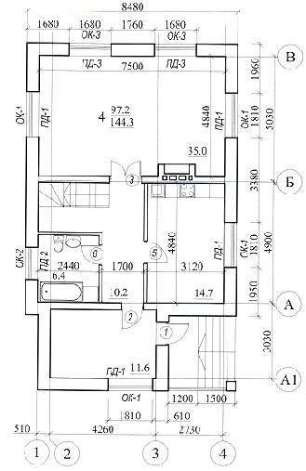
ІІ. Практичне завдання
За даним варіантом побудувати у графічному середовищі ArchiCADу план приміщення, нанести розміри і висотні позначки

Викладач Калініченко В.В.

Навчально-науковий інститут аеропортів
Кафедра комп’ютерних технологій дизайну і графіки

ЗАТВЕРДЖУЮ
Зав. кафедри комп’ютерних технологій дизайну і графіки
Ковальов Ю.М.

«______»____________________20___р.

МОДУЛЬНА КОНТРОЛЬНА РОБОТА № 1 з дисципліни «Основи тривимірного комп’ютерного моделювання»
Варіант №3
І. Теоретичне завдання
- Нанесення розмірів, висотних позначок, написів: загальні правила та способи нанесення у програмі ArchiCAD.

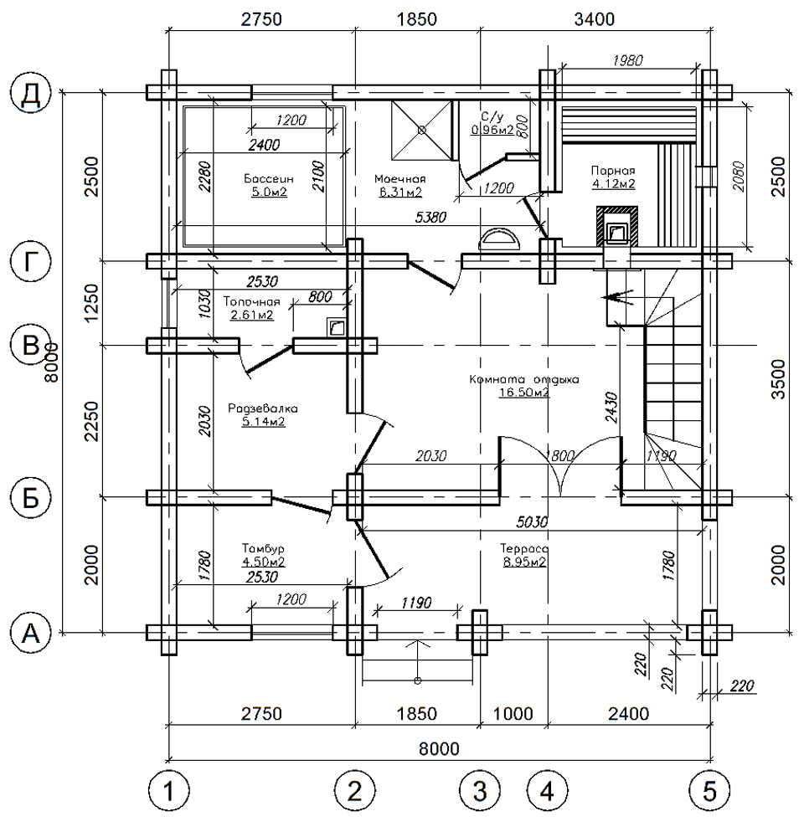
ІІ. Практичне завдання
За даним варіантом побудувати у графічному середовищі ArchiCADу план приміщення, нанести розміри і висотні позначки

Викладач Калініченко В.В.

Навчально-науковий інститут аеропортів
Кафедра комп’ютерних технологій дизайну і графіки

ЗАТВЕРДЖУЮ
Зав. кафедри комп’ютерних технологій дизайну і графіки
Ковальов Ю.М.

«______»____________________20___р.

МОДУЛЬНА КОНТРОЛЬНА РОБОТА № 2 з дисципліни «Основи тривимірного комп’ютерного моделювання»
Варіант №1
І. Теоретичне завдання
1. Описати вимоги до проектування пандусів. Створення сходів та пандусів засобами ArchiCAD.

ІІ. Практичне завдання
- За даним варіантом побудувати у графічному середовищі ArchiCADу вхідну групу офісного приміщення
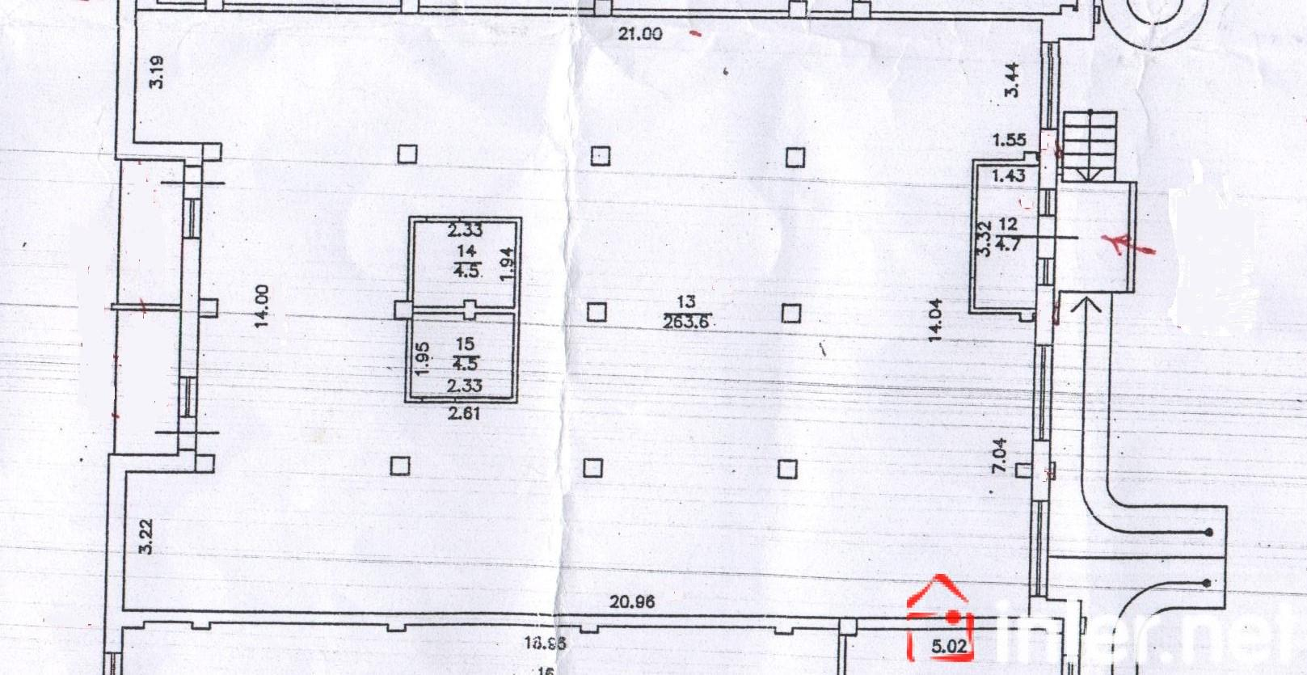
Викладач Ковальов Ю.М.

Навчально-науковий інститут аеропортів
Кафедра комп’ютерних технологій дизайну і графіки

ЗАТВЕРДЖУЮ
Зав. кафедри комп’ютерних технологій дизайну і графіки
Ковальов Ю.М.

«______»____________________20___р.

МОДУЛЬНА КОНТРОЛЬНА РОБОТА № 2 з дисципліни «Основи тривимірного комп’ютерного моделювання»
Варіант №2
І. Теоретичне завдання
- Використання геометричних форм, колон, декоративних елементів та інших елементів із каталогу об’єктів для створення моделі вхідної групи.

ІІ. Практичне завдання
- За даним варіантом побудувати у графічному середовищі ArchiCADу вхідну групу офісного приміщення
Викладач Калініченко В.В.

Навчально-науковий інститут аеропортів
Кафедра комп’ютерних технологій дизайну і графіки

ЗАТВЕРДЖУЮ
Зав. кафедри комп’ютерних технологій дизайну і графіки
Ковальов Ю.М.

«______»____________________20___р.

МОДУЛЬНА КОНТРОЛЬНА РОБОТА № 2 з дисципліни «Основи тривимірного комп’ютерного моделювання»
Варіант №3
І. Теоретичне завдання
- Використання ферм для створення моделі вхідної групи. Способи створення та види ферм в ArchiCAD.

ІІ. Практичне завдання
- За даним варіантом побудувати у графічному середовищі ArchiCADу вхідну групу офісного приміщення
Викладач Ковальов Ю.М.

Навчально-науковий інститут аеропортів
Кафедра комп’ютерних технологій дизайну і графіки

ЗАТВЕРДЖУЮ
Зав. кафедри комп’ютерних технологій дизайну і графіки
Ковальов Ю.М.

«______»____________________20___р.

МОДУЛЬНА КОНТРОЛЬНА РОБОТА № 2 з дисципліни «Основи тривимірного комп’ютерного моделювання»
Варіант № 4
І. Теоретичне завдання
- Використання інструменту Профіль для створення моделі вхідної групи. Способи створення профільних конструкцій в ArchiCAD.

ІІ. Практичне завдання
- За даним варіантом побудувати у графічному середовищі ArchiCADу вхідну групу офісного приміщення
Викладач Калініченко В.В.

Навчально-науковий інститут аеропортів
Кафедра комп’ютерних технологій дизайну і графіки

ЗАТВЕРДЖУЮ
Зав. кафедри комп’ютерних технологій дизайну і графіки
Ковальов Ю.М.

«______»____________________20___р.

МОДУЛЬНА КОНТРОЛЬНА РОБОТА № 3 з дисципліни «Основи тривимірного комп’ютерного моделювання»
Варіант №_
І. Теоретичне завдання
- Розкрити поняття життєвого циклу будівлі. Як у цьому контексті використовуються ВІМ-технології?

ІІ. Практичне завдання
- Із використанням «лабораторії сонця» організувати освітлення південного фасаду будинку у м. Києві о 12.00 3 березня.

Викладач Калініченко В.В.

Навчально-науковий інститут аеропортів
Кафедра комп’ютерних технологій дизайну і графіки

ЗАТВЕРДЖУЮ
Зав. кафедри комп’ютерних технологій дизайну і графіки
Ковальов Ю.М.

«______»____________________20___р.

МОДУЛЬНА КОНТРОЛЬНА РОБОТА № 4 з дисципліни «Основи тривимірного комп’ютерного моделювання»
Варіант №_
І. Теоретичне завдання
1. Описати інтерфейс Artlantisу та його основні можливості
ІІ. Практичне завдання
- Організувати перетворення векторного зображення ArchiCADу у растровий формат і його передачу до Adobe Photoshop.

Викладач Ковальов Ю.М.

